Московский Государственный Медико-Стоматологический

Университет

Кафедра пропедевтики внутренних болезней и гастроэнтерологии

Зав. кафедрой – профессор Маев Игорь Вениаминович

Преподаватель – Шестаков Вячеслав Александрович

ИСТОРИЯ БОЛЕЗНИ

Клинический диагноз

Основное заболевание – стеноз устья аорты, гипертоническая болезнь

Осложнения – ИБС, стенокардия III ф. к., постинфарктный кардиосклероз

Сопутствующие заболевания – желчекаменная болезнь, хронический калькулезный холецистит

Куратор – студентка 3 курса

22 группы лечебного факультета

Общие сведения

Фамилия, имя, отчество

Возраст 69 лет

Семейное положение замужем

Образование среднее

Профессия, должность, место работы пенсионерка

Место жительства г. Москва

Время поступления в клинику 24 ноября 2006

*Жалобы при поступлении*

Основные жалобы – больная жалуется на приступообразные сжимающие боли за грудиной, иррадирующую в левую руку, сердцебиение, одышку, возникающую при физической нагрузке

Дополнительные жалобы – головокружение, головные боли в затылочной области

**История настоящего заболевания (anamnesis morbi)**

Считает себя больной в течение десяти лет. Наблюдались ежедневные головные боли, головокружение. В 1996 году был поставлен диагноз – ИБС, стенокардия, постинфарктный кардиосклероз. В 2001 году был поставлен диагноз – острый инфаркт миокарда. 24 ноября 2006 года была госпитализирована с повышенным давлением (240/140), тахикардией (100 уд/мин)

Диагноз – стеноз устья аорты, гипертоническая болезнь, ИБС, стенокардия III ф. к., постинфарктный кардиосклероз

Лечение – кордафлекс, кардикет, верошпирон. В настоящее время проходит лечение в стационаре

**История жизни (anamnesis vitae)**

Краткие биографические данные – родилась 24 января 1937 года в Москве, первым ребенком (2 ребенка в семье), росла и развивалась без отклонений. Образование – среднее

Семейно-половой анамнез – первые менструации начались в возрасте 14 лет, периодичность 28 дней, продолжительность 5-6 дней, количество выделений – умеренное. Характеризовались регулярностью, безболезненностью. Возраст вступления в брак – 25 лет. Первый ребенок родился в возрасте 26 лет, второй в 28 лет. Климакс с 48 лет. В настоящее время вдова, имеет двух детей

Трудовой анамнез – с 1964 по 1992 год работала инженером в радиоцентре № 1. На пенсии с 1992 года

Бытовой анамнез – проживает в блочном доме, в двухкомнатной квартире, на 4 этаже 12-этажного дома. Общая площадь жилого помещения 50 м2. На данной жилой площади проживают 2 человека, в хороших климатических условиях. Дом расположен в экологически чистом районе

Питание – регулярное, разнообразное, умеренно калорийное

Вредные привычки – вредных привычек не имеет

Перенесенные заболевания – переболела детскими инфекциями. Венерические болезни, туберкулез, желтуху отрицает. Перенесла острый инфаркт миокарда в 2001 году. Переливаний крови и кровезаменителей не было. В 1985 году перенесла операцию по поводу миомы матки

Аллергический анамнез – непереносимость пищевых продуктов, медикаментов, вакцин и сывороток отрицает

Страховой анамнез – инвалид II группы с 2001 года в связи с поставленным диагнозом – ИБС, стенокардия

Наследственность – родители умерли – отец – 60 лет по причине инфаркта миокарда, мать – 82 года после перенесенного инсульта

**Настоящее состояние больного (status praesens)**

Общее состояние больной удовлетворительное

Состояние сознания ясное

Положение больной активное

Телосложение правильное

Конституция гиперстеник

Осанка прямая

Походка медленная, спастическая

Рост 150 см, вес 73 кг, температура тела 36,7°С

Осмотр лица – у больной спокойное выражение лица, правильная форма носа, симметрическая носогубная складка. Патологических масок нет

Осмотр глаз и век – отечности, птоза, темной окраски век не наблюдается; ширина глазной щели средних размеров, одинакова с обеих сторон; экзофтальма и энофтальма нет; бледно-розовая окраска конъюнктив, склеры белые, расширение сосудов склер не наблюдается; зрачки правильной формы, равномерные, реакция на свет сохранена, пульсация зрачков отсутствует, колец вокруг зрачков нет

Осмотр головы и шеи – при осмотре головы и шеи изменения движения, размера и формы головы, искривление шеи, деформация шеи в переднем отделе, пульсации сонных артерий, пульсации и набухание яремных вен, воротник Стокса не обнаружены

Кожные покровы – бледно-розового цвета, умеренно влажные, наблюдается цианоз губ. Тургор кожи снижен. Во время осмотра кожных покровов пигментации и депигментации кожи, лихорадочные высыпания, сыпь, сосудистые и трофические изменения не выявлены

Придатки кожи – оволосение по женскому типу, волосы блестящие, мягкие, сухие, не ломкие, не истончены, очагового или генерализованного выпадения волос не отмечается. Ногти правильной формы, бледно-розового цвета, продольная или поперечная исчерченность отсутствует, ломкости ногтей не наблюдается, блестящая, гладкая поверхность, уплощения и вогнутости нет

Видимые слизистые – видимые слизистые ротовой полости, глотки, конъюнктивы бледно-розового цвета, склеры белого цвета, умеренно влажные, патологические изменения и выраженность сосудистого рисунка не обнаружены

Подкожно-жировая клетчатка – развитие чрезмерное, толщина кожной складки на животе (около пупка) – 7 см, на спине (под углом лопатки) – 5 см. Наибольшее отложение жира наблюдается в области живота и бедер. Внешних отеков и пастозности нет

Лимфатические узлы – околоушные, подбородочные, подчелюстные, шейные, надключичные, подключичные, подмышечные, паховые, подколенные группы лимфатических узлов не пальпируются

Мышечная система – степень развития удовлетворительная, тонус сохранен, сила симметричных мышц одинаковая. Болезненности при ощупывании не выявлено

Костная система – кости правильной формы, деформаций нет, болезненности костей при ощупывании и поколачивании не наблюдается. Концевые фаланги пальцев рук и ног без патологических изменений

Суставы – конфигурация не изменена. Припухлости и видимых деформаций нет. Кожа над суставами не гиперемирована. Температура над суставами одинаковая с окружающими тканями. Активные и пассивные движения в суставах сохранены в полном объеме, безболезненны

**Система органов дыхания**

Осмотр грудной клетки

Форма грудной клетки – правильная, симметричная

Тип грудной клетки – гиперстенический. Переднезадние размеры грудной клетки находятся в правильном соотношении с боковыми, над- и подключичные ямки умеренно выражены, межреберные промежутки узкие, эпигастральный угол тупой, лопатки и ключицы не выступают. Искривления позвоночника не выявлено. Окружность грудной клетки 106 см, на вдохе – 110 см, на выдохе – 104 см. Экскурсия грудной клетки 6 см

Дыхание – грудной тип дыхания, дыхательные движения симметричные, вспомогатель­ная мускулатура в дыхании не участвует. Частота дыхательных движений 19 в минуту. Дыхание средней глубины, ритмичное, осуществляется через нос, наблюдается инспираторная одышка

**Пальпация грудной клетки**

При пальпации болезненных участков не выявлено. Грудная клетка эластичная. Голосовое дрожание на симметричных участках одинаковое

**Перкуссия легких**

Сравнительная перкуссия – при перкуссии по срединно-ключичной линии в над- и подключичных ямках, ключице, на уровне I, II, III межреберий в симметричных участках отмечается ясный легочный звук. Аналогичный звук прослушивается по средней подмышечной линии на уровне с III по VII межреберья включительно в симметричных отделах. В надлопаточных, межлопаточных областях и на уровне VII, VIII и IX межреберий также отмечается ясный легочный звук

**Топографическая перкуссия**

Верхняя граница легких справа слева

Высота стояния верхушек спереди 4 см 4 см

Высота стояния верхушек сзади 7 шейный позвонок

Ширина полей Кренига 6 см 6 см

Нижняя граница легких

По окологрудинной линии VI ребро

По срединно-ключичной линии VI ребро

По передней подмышечной линии VII ребро VII ребро

По средней подмышечной линии VIII ребро VIII ребро

По задней подмышечной линии IX ребро IX ребро

По лопаточной линии X ребро X ребро

По околопозвоночной линии XI ребро XI ребро

Дыхательная экскурсия нижнего края легких

По средней подмышечной линии вдох 6 см 6 см

выдох 4 см 4 см

**Аускультация**

Основные дыхательные шумы – спереди по срединно-ключичной линии в над- и подключичных ямках, на уровне I, II, III межреберий в симметричных участках грудной клетки выслушивается везикулярное дыхание. Аналогичное дыхание выслушивается при аускультации по средней подмышечной линии, на уровне с III по VII межреберья включительно в симметричных отделах грудной клетки. В надлопаточных, межлопаточных областях и на уровне VII, VIII и IX межреберий также выслушивается везикулярное дыхание

Побочные дыхательные шумы – не выявлены

Бронхофония – над симметричными участками грудной клетки одинаковая с обеих сторон

**Система органов кровообращения**

**Осмотр области сердца**

При осмотре области сердца выпячивания, верхушечного и сердечного толчков, пульсации во II межреберьях около грудины не обнаружено. Пульсации артерий, пульсации и набухания вен шеи, патологической прекардиальной и эпигастральной пульсации нет. Вены в области грудины не расширены

**Пальпация**

Верхушечный толчок – локализован в V межреберье по левой срединно-ключичной линии, шириной 2 см, сильный, низкий, умеренной резистентности

Сердечный толчок – не определяется

Дрожание в области сердца – не определяется

**Перкуссия**

Границы относительной тупости сердца

Правая – по правому краю грудины на уровне IV межреберья

Левая – на 2 см кнаружи от срединно-ключичной линии на уровне V межреберья

Верхняя – III ребро по левому краю грудины

Поперечник относительной тупости сердца

Правый – 3 см

Левый – 11 см

Общий – 14 см

Ширина сосудистого пучка – во II межреберье составляет 7 см

Конфигурация сердца – аортальная

Границы абсолютной тупости сердца

Правая – по левому краю грудины на уровне IV межреберья

Левая – на 1 см кнутри от срединно-ключичной линии на уровне V межреберья

Верхняя – V ребро по левому краю грудины

**Аускультация**

Тоны – сердечные сокращения ритмичные, ЧСС 66 в минуту

Аускультация в первой точке – громкость I и II тона одинаковая. Наблюдается ослабление I тона. Расщепления или раздвоения I тона не обнаружено. Дополнительных тонов, шумов нет

Аускультация во второй точке – громкость I и II тона одинаковая. Наблюдается ослабление II тона. Расщепления или раздвоения II тона не обнаружено. Наблюдается систолический шум, громкий, низкий, продолжительный, нарастающе-убывающий, проводится на

сонные артерии, лучше выслушивается на выдохе

Аускультация в третьей точке – соотношение тонов правильное, так как II тон больше I в

2 раза. Ослабления или усиления II тона не наблюдается. Расщепления или раздвоения II

тона не обнаружено. Шумов нет

Аускультация в четвертой точке – соотношение тонов правильное, так как I тон больше II

в 2 раза. Ослабления или усиления I тона не наблюдается. Расщепления или раздвоения I

тона не обнаружено. Дополнительных тонов, шумов нет

Аускультация в пятой точке – громкость I и II тонов одинаковая. Шумов нет

Шум трения перикарда отсутствует

**Исследование сосудов**

**Осмотр сосудов**

При осмотре пульсации сонных артерий, капиллярного пульса Квинке не наблюдается

**Пальпация**

При пальпации сонных, височных, плечевых, локтевых, лучевых, бедренных и подколенных артерий локального расширения, сужения и уплотнения не наблюдается. Стенка лучевой артерии эластичная, однородная. Пульс синхронный, одинаковый на обеих лучевых артериях, ритмичный, 66 ударов в минуту, твердый, полный, большой, медленный, рав­номерный, дефицита пульса нет. На сонных, височных, плечевых, локтевых, лучевых, бедренных и подколенных артериях пульсация сохранена, одинаковая на симметричных артериях

**Аускультация**

При аускультации сонных и подключичных артерий выслушиваются 2 тона. При аускультации бедренных артерий выслушивается 1 тон. Двойного тона Траубе и двойного шума Дюрозье над бедренными артериями не обнаружено

Артериальное давление на плечевых артериях 180/100 мм рт ст

**Исследование вен**

При осмотре пульсации и набухания шейных вен, расширения вен грудной клетки, брюшной стенки и конечностей не наблюдается. Уплотнения и болезненности вен нет. При аускультации на яремных венах шум волчка не определяется

**Система органов пищеварения**

**Осмотр**

Полость рта – язык бледно-розовый, умеренно влажный, сосочковый слой умеренно выражен, налета, трещин и язв нет, десны, мягкое и твердое небо розового цвета, налета, геморрагии и изъязвлений нет

Живот – правильной формы, симметричный, участвует в акте дыхания, выбуханий и рисунка подкожных вен нет. Пупок диаметром 1 см, не выбухает. Расширения вен брюшной стенки отсутствуют, венозный рисунок не выражен. Выбуханий и пульсации в правом подреберье нет, выбуханий в левом подреберье нет. Выбуханий в подложечной области нет, видимая перистальтика и антиперистальтика желудка отсутствует. По ходу толстой кишки видимая перистальтика и антиперистальтика отсутствует. Окружность живота на уровне пупка 87 см

**Пальпация живота**

Поверхностная пальпация – живот мягкий, безболезненный. Расхождения прямых мышц живота нет. Грыжевые кольца не пальпируются. Перитонеальных симптомов нет

Глубокая пальпация – сигмовидная кишка цилиндрической формы, с гладкой поверхностью, диаметром 2 см, безболезненная, обладает пассивной подвижностью, не урчит при пальпации. Слепая кишка цилиндрической формы, с гладкой поверхностью, диаметром 2 см, безболезненная, обладает пассивной подвижностью, урчит при пальпации. Поперечно-ободочная, восходящая, нисходящая кишки, большая кривизна и пилорический отдел желудка не пальпируются из-за чрезмерного развития подкожно-жировой клетчатки

**Перкуссия живота**

При перкуссии над всей поверхностью живота отмечается тимпанический звук. Свободной или осумкованной жидкости в брюшной полости нет

**Аускультация живота**

Выслушивается перистальтика кишечника. Шумов со стороны брюшной аорты и почечных артерий нет. Шум трения брюшины отсутствует

**Печень и желчный пузырь**

**Осмотр**

Выпячиваний и ограничения дыхания в области правого подреберья нет

**Пальпация**

Край печени острый, ровный, мягкий, безболезненный. Желчный пузырь не пальпируется. Симптомы Кера, Захарьина, Василенко, Ортнера отрицательные

**Перкуссия**

Верхняя граница абсолютной тупости печени

По правой срединно-ключичной линии – VI ребро

Нижняя граница абсолютной тупости печени

По правой срединно-ключичной линии – по краю реберной дуги

По передней срединной линии – на расстоянии 1/3 между пупком и мечевидным отростком

По левой реберной дуге – VIII ребро

Размеры печени по Курлову

По правой срединно-ключичной линии – 9 см

По передней срединной линии – 8 см

По левой реберной дуге – 7 см

**Аускультация**

Шум трения брюшины в области правого подреберья отсутствует

**Селезенка**

**Осмотр**

Выпячиваний и ограничения дыхания в области левого подреберья нет

**Пальпация**

Край селезенки острый, безболезненный

**Перкуссия**

Продольный размер – 7 см

Поперечный размер – 5 см

**Аускультация**

Шум трения брюшины в области левого подреберья отсутствует

**Система органов мочеотделения**

Мочеиспускание 1500 мл в сутки. Полиурии, олигурии, дизурических расстройств нет

**Осмотр**

Поясничная область – гиперемии кожи и припухлости не наблюдается Надлобковая область – ограниченного выбухания не наблюдается

**Пальпация**

Почки и мочевой пузырь не пальпируются

**Перкуссия**

Симптом Пастернацкого отрицательный с обеих сторон. В надлобковой области отмечается тупой перкуторный звук

**Лабораторные исследования**

**Общий анализ крови**

Гемоглобин 128 г/л

Эритроциты 4,8 млн/л

Лейкоциты 5,7 тыс/л

Палочкоядерные 1 %

Сегментоядерные 53 %

Эозинофилы 3 %

Базофилы 0 %

Лимфоциты 41 %

Моноциты 2 %

СОЭ 30 мм/ч

**Биохимический анализ крови**

Общий белок 67

АЛТ18, ACT 41

Креатинин 105

Билирубин 10,8

Холестерин 6,59

Триглицериды 2,43

К 4,78 Na 145,7 Са 1,2

Глюкоза 5,4

**Общий анализ мочи**

Цвет – светло-желтый, прозрачная

Относительная плотность 1008

Реакция щелочная

Лейкоциты 5,6

Белок – нет

Глюкоза – нет

**ЭКГ**

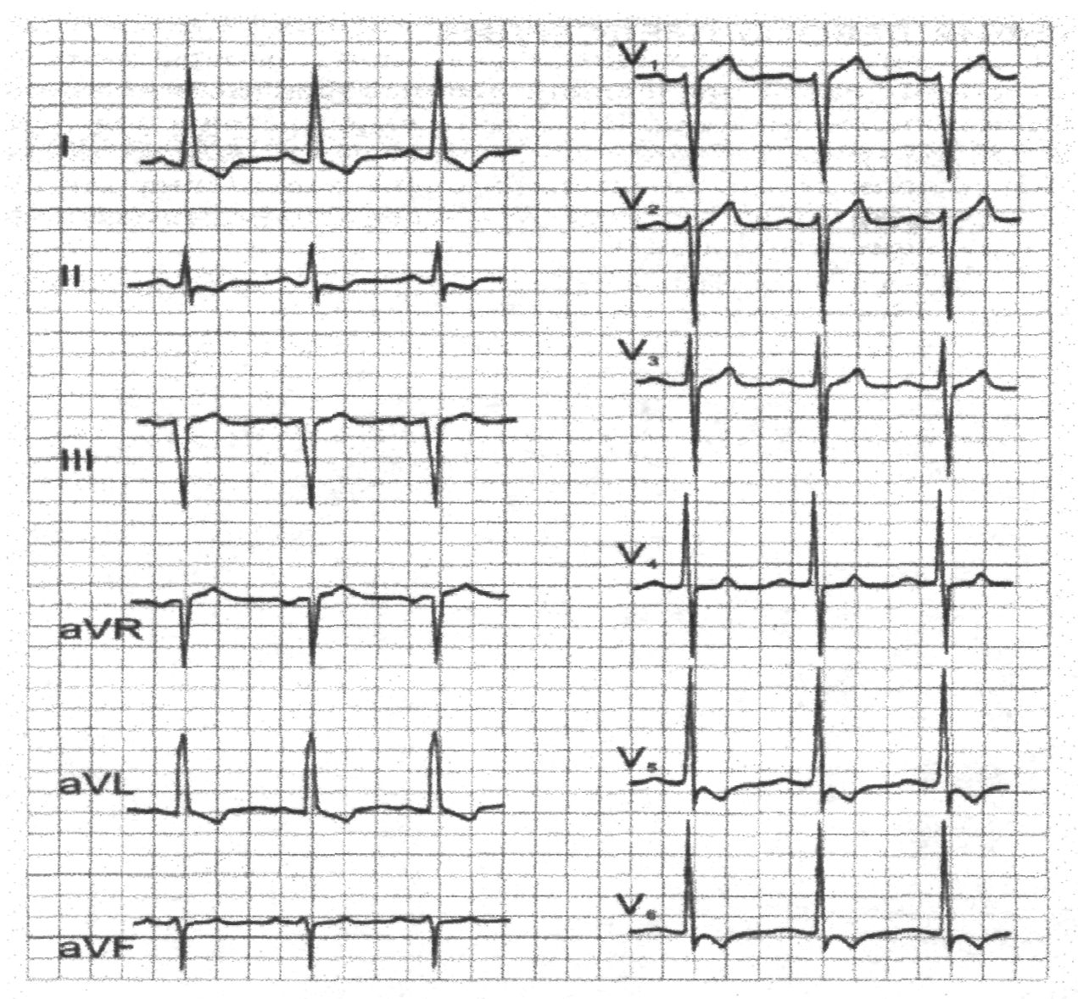

Ритм правильный, синусовый ЭОС горизонтальная

Гипертрофия левого желудочка, выраженные изменения миокарда в верхушечной и боковой области

**Обоснование клинического диагноза**

Диагноз стеноз устья аорты можно поставить на основании

– жалоб на сжимающие боли за грудиной, иррадиирующие в левую руку, головокружение, сердцебиение, одышку при физической нагрузке

– наличия в анамнезе стенокардии, тахикардии, гипертонической болезни

– при осмотре – выраженная пульсация в области верхушечного толчка

– при перкуссии – смещение левой границы относительной тупости кнаружи, увеличение поперечника сердца за счет левого компонента, аортальная конфигурация сердца

– при аускультации – ослабление I тона на верхушке, ослабление II тона на аорте, систолический шум на аорте, который проводится на сонные артерии

– на ЭКГ признаки гипертрофии левого желудочка – ЭОС горизонтальная, увеличение высоты зубца R в отведениях V5-V6, увеличение глубины зубца S в отведениях V1-V2, расширение комплекса QRS в отведениях V5-V6, смещение сегмента ST ниже изолинии в отведениях V5-V6

Диагноз гипертоническая болезнь можно поставить на основании

– жалоб на головокружение и головные боли в затылочной области

– при пальпации – сильный, резистентный верхушечный толчок

– при аускультации – ослабление I тона на верхушке

– при исследовании пульса – пульс твердый, напряженный, медленный

– на ЭКГ признаки гипертрофии левого желудочка – ЭОС горизонтальная, увеличение высоты зубца R в отведениях V5-V6, увеличение глубины зубца S в отведениях V1-V2, расширение комплекса QRS в отведениях V5-V6, смещение сегмента ST ниже изолинии в отведениях V5-V6